**МКОУ «Карчагская СОШ им.М.Караханова»**

**Сулейман - Стальский район РД.**

**Классный час:**



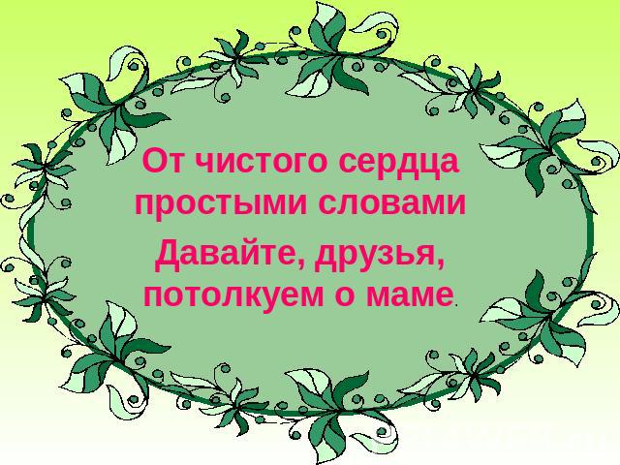

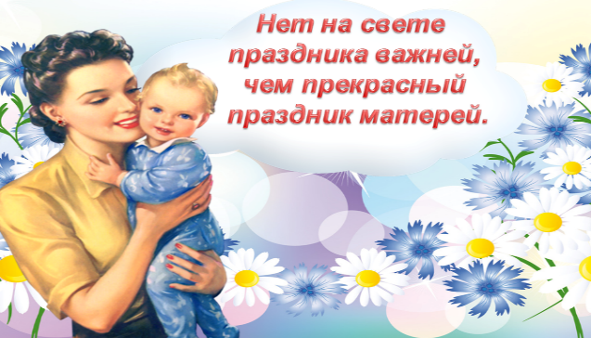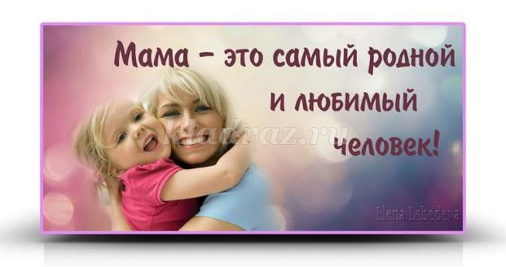

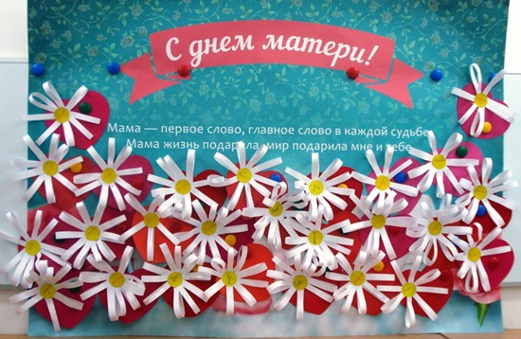

Классный рук.: Магомедова АйнахалумРамазановна

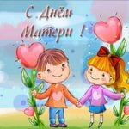

***Цели:***

- Воспитывать любовь, понимание самому близкому человеку – матери, правильное отношение к маме. -Раскрыть образ матери в поэзии, в живописи. - Развивать творческие способности, речь учащихся. - прививать учащимся духовно-нравственные ценности,   
- развивать морально-этические качества;  
- развивать чувство любви и гордости за свою семью;  
- воспитывать уважение к старшему поколению.  
- воспитать чувства добра, любви, уважения к матери  
- развивать культуру поведения на общественных мероприятиях;  
- содействовать сплочению коллектива детей и взрослых.  
**Оборудование**: •ноутбук,  •музыкальные произведения по теме,  
• плакаты,  
• презентация, •слайд-шоу о мамах ребят •украшение зала, •рисунки ребят портретов мам.

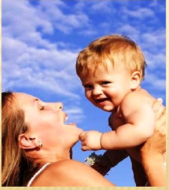

**Не знаю ничего красивей  
Достойной матери счастливой  
С ребенком малым на руках.** *Тарас Шевченко*

**Ход мероприятия**

**1.Загадка о матери.** 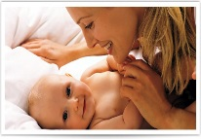

- Кто теплее солнца обогревает?

• Не боюсь грозы ни грамма,  
Коль со мною рядом...

• Колыбель кто вам качает,  
Кто вам песни напевает,  
Кто вам сказки говоpит  
И игpyшки вам даpит? (Мама)

**Учитель:** Здравствуйте! Мы рады приветствовать всех вас на празднике, посвященном Дню матери!    
- Наш классный час сегодня мы посвятим матерям. Сегодня к нам в гости пришли замечательные мамы и прекрасные бабушки. Давайте встретим их апплодисментами!

**Ведущий 1:** Здравствуйте! Сегодня мы пригласили на праздник наших любимых мам.

**2-й вед :**  В России отмечать День матери стали отмечать сравнительно недавно 30 января 1998г в последнее воскресенье ноября.Хотя невозможно поспорить с тем, что этот праздник - праздник вечности: из поколения в поколение для каждого человека мама - самый главный человек в жизни. Становясь матерью, женщина открывает в себе лучшие качества: доброту, любовь и заботу.

**1-я вед** : Среди многочисленных праздников, отмечаемых в нашей стране, День матери занимает особое место. Это праздник, к которому никто не может остаться равнодушным. В этот день хочется сказать слова благодарности всем матерям, которые дарят детям любовь, добро, нежность и ласку. Спасибо вам! И пусть каждой из вас почаще говорят теплые слова ваши любимые дети!

Пусть на ваших лицах светится улыбка и радостные искорки сверкают в глазах, когда вы вместе!   
  
**Учитель: 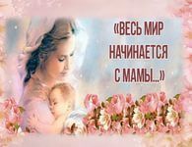Мама – это самый родной каждому из нас человек.** Она оберегает наш покой с детства, отводит беду одной улыбкой, одним взглядом. Одним поцелуем вылечивает наши тела и души.  
Мама у каждого из нас – самая лучшая, самая добрая, самая красивая. Самая-самая!  
Сегодня все мы – вдохновенные поэты!  
Любимые! Спасибо вам за это!

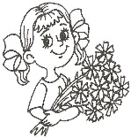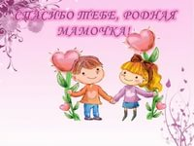

**Дети поют песню о «Маме».**

**Ведущий 2 :**

**Стихи детей** (дети читают сами).

Нынче праздник, праздник,

Праздник наших милых мам!

Этот праздник, нежный самый,

В ноябре приходит к нам.

Нет конца подаркам разным

И в стихах словам,

Ведь сегодня главный праздник

Всех на свете мам!

Мама – первое слово,  
Главное слово в нашей судьбе!  
Мама жизнь подарила,   
Мир подарила мне и тебе!

Кто открыл мне этот мир,

Не жалея своих сил?

И всегда оберегала?

Лучшая на свете МАМА.

Кто на свете всех милее

И теплом своим согреет,

Любит больше, чем себя?

Это МАМОЧКА моя.

Книжки вечером читает

И всегда всё понимает,

Даже если я упряма,

Знаю, любит меня МАМА.

Никогда не унывает,

Что мне надо, точно знает.

Если, вдруг, случится драма,

Кто поддержит? Моя МАМА.

Л. Бормотова

**Мама главный человек!**

**Мама близкий человек!**

**Мама добрая, разумная,**

**Мама очень-очень умная.**

**Танец « Лезгинка»**

**Ведущий 1:** А проводим мы сегодня веселую конкурсно-игровую программу.

**1 .Конкурс** “**Пуговка”** Нужно пришить быстро и качественно пуговицу. Сложность в том, что пуговица вырезана из картона и имеет диаметр 20см.

**2.  Конкурс** “**Косички”**. Нужно прицепить как можно больше резиночек к волосам девочки всего за одну минуту.  
  
**3.  Конкурс “Сложный**”. Приглашаются 3 мамы и 3 ребёнка.

Мама получает таблички с надписями “Сердце”, “Почки”, Печень”, “Желудок”. Задача мамы – прикрепить эти таблички к ребёнку правильно.

**4.  Конкурс “Танцевальный”.** Нужно станцевать “Цыганочку”, “Ламбаду” и “Танго”. Во время танцев включается музыка, совсем не соответствующая танцу. Задача участниц – не сбиться.

Наши мамы и бабушки всем хороши! А давайте-ка посмотрим, насколько расторопно они могут собрать ребенка в школу. Объявляю конкурс "Собери портфель". 

**5. Конкурс "Собери портфель".**

**Ведущий2 :** Да, мы видим, как отлично справились мамы и бабушки с этим заданием. Сразу видно, кто до сих пор собирает портфель ребенку! Ребята, а как вы думаете, это просто - быть мамой? … *(дети отвечают)* А как ответят на этот вопрос наши мамы и бабушки? *(взрослые отвечают)*

**Спасибо дорогие Вам! 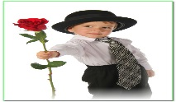 И вашим умелым и нежным рукам.  
Они золотые, как солнце всегда  
Нам маминых рук не забыть никогда!**

**Учитель:** Да, каждая мама и бабушка окружает заботой своего ребенка. А что еще хорошо умеют делать наши мамы? Дети называют: готовят, делают уборку, стирают… а наши бабушки?  
  
*Дети называют: вяжут, шьют, пекут пирожки, рассказывают сказки…*

**Ведущий 1 :** А я предлагаю узнать, на сколько хорошо наши бабушки рассказывают сказки, и насколько внимательно внуки их слушают. Объявляю конкурс "Узнай сказки"!   
Подготовлены 3 сказки-перепутки. Бабушка вытягивает наугад листок с текстом и с выражением читает. Каждая команда старается понять, какие же сказки задействованы, а мамы помогают записывать названия. Бабушки выступают поочередно

**Ведущий 2 :** Молодцы, бабушки! Молодцы, ребята! Наверное, наши бабушки лучше всех рассказывают сказки и поют колыбельные песни.

**Ведущий 1 :** Мама – это окно в большой мир. Она помогает ребенку понять красоту мира: леса и неба, луны и солнца, облаков и звезд… это уроки красоты на всю жизнь…

**Ведущий 2 :**К теме матери обращались поэты и писатели, художники и скульпторы, музыканты. Во все времена художниками воспевалась красота женщины. Но именно образ женщины- матери являлся идеалом женской красоты. Посмотрите, какие прекрасные полотна создавали художники, одухотворённые материнской любовью. Сколько памятников поставлено по всей земле матерям.

Они прославляют подвиг матерей, их любовь, самоотверженность. О маме народ сочинил очень много пословиц и я уверена, что вы их тоже знаете.

**Ведущий 1 :** **Пословицы**

1. При солнышке – тепло, при матери – добро.
2. Нет лучше дружка, чем родная матушка.
3. Птица рада весне, а младенец – матери.
4. Матушкин гнев, что весенний снег, много его выпадает, да скоро растает.
5. Родная земля – матушка, чужая – мачеха.
6. Родина- всем матерям мать.

**Ведущий 2** :А почему о родной земле и о Родине народ говорит как о матери?

Сможем ли мы определить, какие общие черты есть и у нашей Земли, и у нашей любимой Родины, и у наших мам? Любовь к Родине понимается как любовь к матери. И всё лучшее, что есть в человеке, достаётся ему от матери.

**Ведущий 1** . Мама и Родина очень похожи:   
Мама красивая, Родина тоже!  
Вы присмотритесь, у мамы глаза  
Цвета такого же, как небеса.  
Мамины волосы, словно пшеница,  
Что на бескрайних полях колосится.  
Мамины руки теплы и нежны,  
Напоминают луч солнца они.

**Наша Родина гордится Вашим доблестным трудом. С вас, родные наши Будем брать пример во всем!**

**Звучит песня «Мама» в исполнении Витаса.**

**Учитель:** среди многочисленных праздников, отмечаемых в нашей стране, День матери занимает особое место. Этот праздник никого не оставляет равнодушным. Вот почему мне хочется сказать сегодня слова благодарности всем матерям, которые дарят любовь, добро, нежность и ласку детям. Спасибо вам! И пусть каждая из вас почаще слышит тёплые слова от своих родных! Пусть на ваших лицах светится улыбка и радостные искорки сверкают в глазах!

Счастья желаем мы вам:

Удачи, бодрости, радости и красоты!

Чтоб в терпении решались задачи!

Чтоб сбывались любые мечты!

Пусть в делах всегда и всюду

Вам сопутствует успех!

И сегодня, в праздник чудный,

Будьте вы счастливей всех!

С праздником светлым!

С праздником ясным!

С праздником нежным, чудесным, прекрасным!

С праздником ласки, любви и внимания!

С праздником женского очарования!

**Весёлый танец**

(Выходят все участники праздничной программы, в руках у всех воздушные шары, после окончания песни поклон и вручение шаров гостям).



**Спасибо всем за внимание! До свидания!**